【今日主題】
信仰與生活
講員︰劉介磐弟兄
經節：彼得前書3:1-22

綱要：
一、有一同承受生命之恩的夫妻生活(3：1~7)

二、有承受福氣的行善生活(3：8~13)

三、有甘願為義受苦、行善受苦的生活(3：14~17)

四、基督也曾一次為罪受苦，為要引我們到神面前(3：18~22)

五、結論

唱詩《唯一最愛是你》
- 主耶穌，你是我至愛，
我全心歸你不他依；
天地間有何能與你比擬？
神而人者，你最美麗！
真渴望消失在你裡，
當你柔聲入我心底；
前我所眷戀，今歡然撇棄，
只願愛你─全心全意。
(副歌) 世上有誰像你如此美麗？
人間有何與你愛情能比？
哦，聖中之聖，你竟住我裡；
主耶穌，我深深愛你！
不願再受欺，不願再任意；
惟願脫自己，只被你充溢；
你以外，哦，讓一切都絕跡；
我惟一的最愛是你。

- 主耶穌，你是我至愛，
雖我曾頑梗又悖逆，
今放下一切，你前來侍立，
只願像你那樣無己。
真渴望活著就是你，
順從神旨，不憑己意；
與你心合拍，只要你所喜；
掙扎全停，盡是安息。(接副歌)
- 主耶穌，你是我至愛，
你與我永遠不分離；
你同在是我氣息、我動力，
你的笑臉是我欣喜。
真渴望你前吐心意，
愛你、事你，聯結依依；
親愛主，我的永分就是你，
你的來臨是我所期。(接副歌)
本週各項聚會
今日 09:30 兒童主日學
09:45 主日聚會 劉介磐弟兄
09:45 中學生團契
11:00 《擘餅記念主聚會》
11:00 慕道班
12:00 健康檢查
13:00 樂活人生(副堂)
13:00 教會詩班/姊妹詩班練習
週二 10:00 先知書走一回
19:30 英文查經班
週三 19:30 週三禱告會 特別禱告會
週四 14:30 姊妹感恩見證愛筵
週五 19:00 小社青 查經聚會
週六 14:00 大專團契 查經聚會
18:00 社青團契
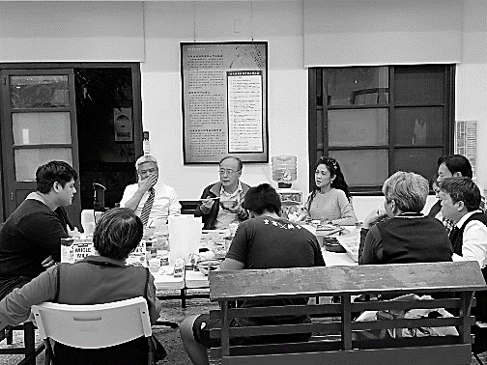
《二月/每日活水靈修月刊》繼續閱讀《使徒行傳》。在小桌上販售，每本優惠價50元。
《健康檢查》 今天(1/24)中午12︰00起，由護理師許家蓁姊妹協助量血壓、血糖檢測；歡迎一起來健康檢查。
《虎尾聚會處》家書
--重返榮耀第十九章
親愛的弟兄姊妹：平安！
去年面對新冠肺炎的疫情，全球籠罩著混亂與不安；願在新的一年，主的恩惠、慈愛引領我們誇勝有餘。
上個月可說是充滿喜悅，又忙碌的月份，我們一共舉辦了四場福音聚會。12/12 兒童聖誕派對：有40多位小朋友，連同家長有60多人參加；12/19聖誕福音見證聚會：教會的詩班獻詩，惠來里王妃翎姊妹的生命見證，感動與會的每一個人，大家共享一個溫馨的聚會；12/24晚上報佳音，這是教會首次走出去報佳音，弟兄姊妹都感新鮮，很有意義；12/29美式美食，吸引6、7位慕道友走進教會，一起享受美式聖誕節食物，聆聽聖誕故事。12/27許佳芸姊妹受浸歸主。願榮耀歸給至高神，平安歸給世上祂所喜悅的人。
感謝神，進行一年多的修繕案終於順利結案，文化部的補助款於元月初也全數入帳；歷史調研和國家記憶庫數位典藏專案也都完成。計畫元月份將教會歷史調研與修復記錄進行印刷，待完成後再與大家分享成果，謝謝大家代禱。
訓練中心於二月5-7日將在南投信義鄉望鄉部落舉辦訪宣之行，由馬國忠弟兄/高玉英姊妹帶領，除了中心的學員、同工，也有惠來里的年輕弟兄，和虎尾的弟兄姊妹參加。希望藉著訪宣的服事，拓展大家屬靈的視野，激勵學員愛主、事主的心志。
【代禱事項】
1. 在新年度求主繼續使用讚美操、美式美食、幼兒品格繪畫班、社區書法班，有效接觸更多慕道友，帶領他們到主的面前。目前已開始週五下午茶福音聚會，帶領幾位渴慕真道的婦女，求主作工。
2. 為今年要開始成人主日學造就課程，弟兄姊妹靈命成長代禱。
3. 求主興起本地弟兄姊妹委身教會的服事工作，建立同心服事團隊。
4. 求主親自成為二月5〜7日望鄉訪宣隊的元帥，成全弟兄姊妹成為福音勇士。
敬頌 福杯滿溢
嘉逸弟兄/秀賢姊妹敬上

義人恨惡謊言；惡人有臭名，且致慚愧。
行為正直的，有公義保守；犯罪的，被邪惡傾覆。
箴言13:5~6
台北基督徒聚會處 第2670期 2021.01.24
教會網站：http://www.taipeiassembly.org
年度主題：教會—大家庭家庭—小教會
主日上午 主日下午 下週主日上午 下週主日下午
聚會時間：9時45分 2時10分 9時45分 2時10分
司 會：任 駿弟兄 陳宗賢弟兄
領 詩：卜昭信弟兄 陳宗賢弟兄
司 琴：詹甯喻姊妹 俞齊君姊妹
講 員：劉介磐弟兄 下週講員：任 駿弟兄
本週題目：信仰與生活 下週主題：為何神要創造「家」？
本週經文：彼得前書3:1-22 下週經文：
上午招待：吳純紹姊妹 王雅麗姊妹 下週招待：吳瑞碧姊妹 金貞美姊妹
喬懷禹弟兄 陳美月姊妹 俞智桓弟兄
《財團法人董事會》第十屆已屆滿，於1/10改選第十一屆董事如下︰呂允仁(董事長)、羅煜寰(常務董事)、陳梅軒(常務董事)、彭懷冰、王清清、陳宗賢、謝多佳、「劉國華、陳登年、李世琪、羅蘭英」(以上四位新增)。
共十一位董事，功能分為三組︰
財務組/羅蘭英、陳梅軒、陳登年；
建堂組(教會房產處理)/李世琪、王清清、劉國華、羅煜寰、謝多佳；
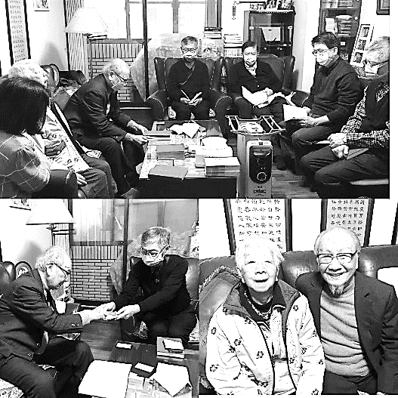
行政組/陳宗賢、彭懷冰
1/17在劉家煜夫婦家中擘餅

